**新龙小一班6.16**今**日动态**

**一、来园篇**

今日出勤人数30人，请假4人。

**二、生活篇**

午饭：今天吃的是苋菜炒豆瓣、三色虾仁、番茄土豆汤。大部分小朋友进餐速度、进餐习惯都有提升，陈恩泽、邵锦宸、陈希小朋友要注意自主进餐的速度。

午睡：全部睡着。

1. **诗歌：小池塘**

《小池塘》是一首富有浓重的儿童气息儿歌，通过拟人手法，将自然界的生物拟人化，生动富有情趣。儿歌用浅显明白的语言构勒了一幅温馨的画面，意境优美，用独特的视角展现了倒映在池塘里的月亮以及池塘的夜景。儿歌整齐的句式中透出变化，显得错落有致。全诗注意押韵，并且韵脚响亮，读来琅琅上口，与整首诗所构造的欢畅的情调谐和一致。

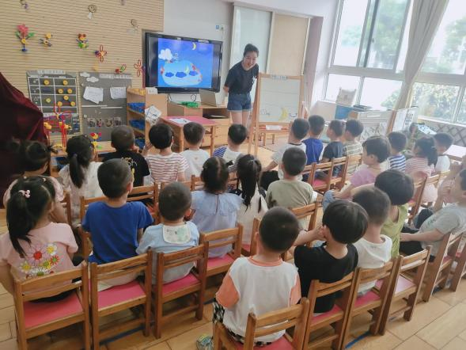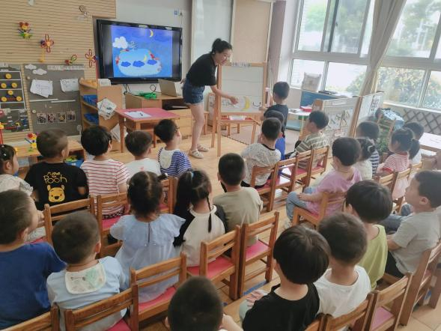

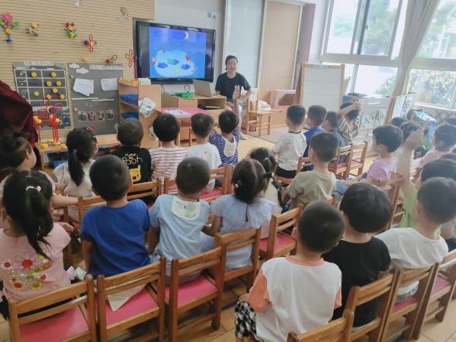

本次活动，大部分孩子的专注度都比较高，其中万林苑、朱宇辰、夏冰、仲子瑜、祁文晞、李天佑、徐思源、丁昕辰、邱宇淏、王嘉茂需要家长在家多巩固语言表达，多学会开口，相信经过一段时间的共同努力，孩子在语言表达这块会慢慢有自信的，加油！

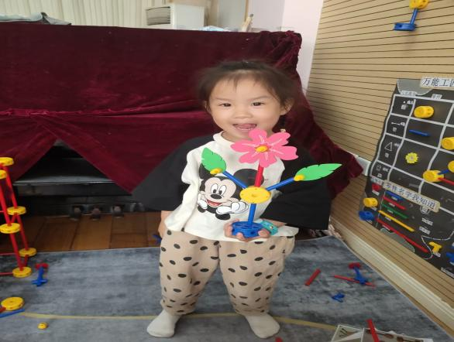**四、区域游戏**

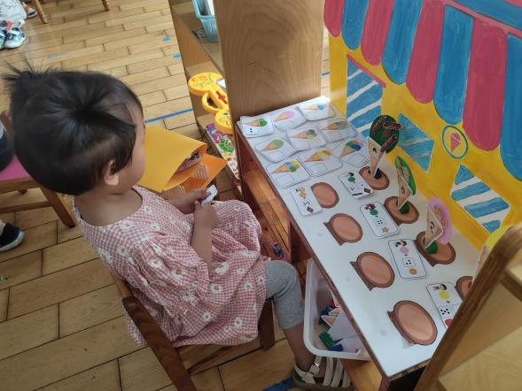

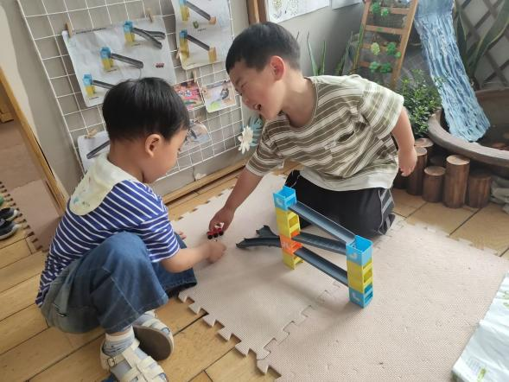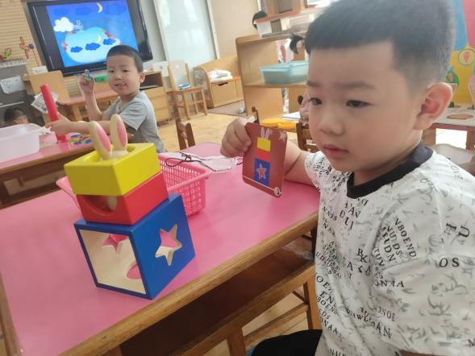

**五、温馨提示**

1.请完成家长问卷的链接；

2.请家长帮助孩子准备一段自我推荐的话语，孩子将在下周一进行好宝宝的评选。